Российская Федерация
Курганская область
Муниципальное образование город Курган



ГЛАВА ГОРОДА КУРГАНА
от «_30_»_________мая 2025__________ г. N__54-гк__

Курган
ПОСТАНОВЛЕНИЕ

О комплексном развитии незастроенной территории,
расположенной в границах улиц Андрея Миронова, Керченская, Содружества, и территории жилой застройки, расположенной
в границах улиц Котовского, Декабристов, Макаренко,
бульвар Мира, в городе Кургане

В соответствии с Градостроительным кодексом Российской Федерации, Федеральным законом от 06.10.2003 г. № 131-ФЗ «Об общих принципах организации местного самоуправления в Российской Федерации», Постановлением Правительства Курганской области от 22.07.2021 г. №197 «Об установлении случаев, в которых допускается принятие решения о комплексном развитии территории в отношении двух и более несмежных территорий, в границах которых предусматривается осуществление деятельности по комплексному развитию территории, с заключением одного договора о комплексном развитии таких территорий», Генеральным планом муниципального образования города Кургана, утвержденным решением Курганской городской Думы от 20.10.2010 г. № 215, Правилами землепользования и застройки города Кургана, утвержденными решением Курганской городской Думы от 12.12.2018 г. № 203 постановляю:
1. Осуществить комплексное развитие незастроенной территории, площадью 183 448 кв.м, расположенной в границах улиц Андрея Миронова, Керченская, Содружества (далее – Территория 1), и территории жилой застройки, площадью 39 644 кв.м, расположенной в границах улиц Котовского, Декабристов, Макаренко, бульвар Мира (далее – Территория 2), в городе Кургане в границах согласно приложению 1 к настоящему постановлению.
2. Перечень земельных участков и объектов капитального строительства, расположенных в границах Территория 1 и Территории 2, в том числе перечень объектов капитального строительства, подлежащих сносу, приведен в приложении 2 к настоящему постановлению.
3. Установить предельный срок реализации решения о комплексном развитии Территории 1 и Территории 2 – 7 лет.
4. Определить основными видами разрешенного использования земельных участков и объектов капитального строительства, которые могут быть выбраны при реализации решения о комплексном развитии территории, в границах Территории 1: малоэтажная многоквартирная жилая застройка, блокированная жилая застройка, для индивидуального жилищного строительства, дошкольное, начальное и среднее образование, предоставление коммунальных услуг, объекты торговли (торговые центры, торгово-развлекательные центры (комплексы), магазины, обеспечение занятий спортом в помещениях, площадки для занятий спортом, благоустройство территории, бытовое обслуживание, деловое управление, общественное питание, объекты культурно-досуговой деятельности, улично-дорожная сеть; в границах Территории 2: обеспечение занятий спортом в помещениях, площадки для занятий спортом, благоустройство территории, магазины, общественное питание, деловое управление, объекты дорожного сервиса, автомобильные мойки, улично-дорожная сеть.
5. Определить предельные параметры разрешенного строительства, реконструкции объектов капитального строительства при осуществлении комплексного развития Территории 1 и Территории 2:
- для территориальных зон «Многофункциональная зона (ОДЗ 3)» и «Зона застройки индивидуальными и малоэтажными жилыми домами (Ж 1)» для видов разрешенного использования земельных участков «малоэтажная многоквартирная жилая застройка», «блокированная жилая застройка», «для индивидуального жилищного строительства», «дошкольное, начальное и среднее образование», «объекты торговли (торговые центры, торгово-развлекательные центры (комплексы)», «магазины», «обеспечение занятий спортом в помещениях», «бытовое обслуживание», «деловое управление», «общественное питание», «объекты культурно-досуговой деятельности», «объекты дорожного сервиса», «автомобильные мойки»:
- минимальные отступы от границ земельных участков в целях определения мест допустимого размещения зданий, строений, сооружений, за пределами которых запрещено строительство (реконструкция) зданий, строений, сооружений: - от границ земельных участков, совпадающих с красными линиями улиц и (или) территориями общего пользования, в том числе улицами, проездами - 5 метров; от границ земельных участков, совпадающих с границами смежного земельного участка - 3 метра;
- предельное количество этажей зданий, строений, сооружений для видов разрешенного использования земельных участков «для индивидуального жилищного строительства», «блокированная жилая застройка», «магазины», «обеспечение занятий спортом в помещениях», «объекты культурно-досуговой деятельности», «бытовое обслуживание», «общественное питание» - 3 этажа, для вида разрешенного использования земельных участков «дошкольное, начальное и среднее образование» - 3 этажа (в условиях плотной застройки допускается до 4 этажей), для вида разрешенного использования земельных участков «малоэтажная многоквартирная жилая застройка» - 4 этажа, для вида разрешенного использования земельных участков «деловое управление» - 5 этажей;
- максимальный процент застройки в границах земельного участка, определяемый как отношение суммарной площади земельного участка, которая может быть застроена, ко всей площади земельного участка для видов разрешенного использования земельных участков «малоэтажная многоквартирная жилая застройка», «блокированная жилая застройка», «для индивидуального жилищного строительства» - 30%, для вида разрешенного использования земельных участков «дошкольное, начальное, среднее образование» - 40%, для видов разрешенного использования земельных участков «объекты торговли (торговые центры, торгово-развлекательные центры (комплексы)», «магазины», «обеспечение занятий спортом в помещениях», «бытовое обслуживание», «деловое управление», «общественное питание», «объекты культурно-досуговой деятельности», «объекты дорожного сервиса», «автомобильные мойки» - 60%;
- минимальный процент застройки в границах земельного участка не установлен;
- максимальный коэффициент строительного использования земельного участка, определяемый как отношение суммарной общей площади надземной части всех объектов капитального строительства на земельном участке (существующих и тех, которые могут быть построены дополнительно) к общей площади земельного участка - не установлен;
- минимальный процент площади территории, занятой зелеными насаждениями, от общей площади территории – не установлен.
6. Определить расчетные показатели минимально допустимого уровня обеспеченности Территории 1 и Территории 2 объектами коммунальной инфраструктуры и расчетные показатели максимально допустимого уровня территориальной доступности указанных объектов для населения:

№  п/п | Наименование вида объекта
№  п/п | Расчетные показатели минимально допустимого уровня обеспеченности территории |  |  | Расчетные показатели максимально допустимого уровня территориальной доступности, метров
1 | Водоснабжение
1 | Холодное водоснабжение – 5,18 м³/мес. на человека.  Горячее водоснабжение – 3,38 м³/мес. на человека. |  |  | не устанавливаются
2 | Водоотведение
2 | 8,56 м³/сут. на человека |  |  | не устанавливаются
3 | Теплоснабжение
3 | Этажность/ Норматив потребления (Гкал на 1 кв. метр общей площади жилого помещения в месяц): 1 / 0,01940; 2 / 0,02010; 3 / 0,01910; 4 / 0,01860; 5 / 0,02020; 6 / 0,01890;7 / 0,01890;8 / -; 9 / 0,01800; 10 / 0,01610; 11 / -;12 и более / 0,01720. |  |  | не устанавливаются
4 | Электроснабжение
4 | Категория жилых помещений | Единица измерения | Количество комнат в жилых помещениях | Норматив потребления
 |  |  |  | Количество человек, проживающих в помещениях
4 | Многоквартирные дома, оборудованные газовыми плитами | кВт.ч в месяц на человека | Количество комнат в жилых помещениях | 1 | 2 | 3 | 4 | 5 и более
4 | Многоквартирные дома, оборудованные газовыми плитами | кВт.ч в месяц на человека | 1 | 95,6 | 59,2 | 45,9 | 37,3 | 32,5
4 | Многоквартирные дома, оборудованные газовыми плитами | кВт.ч в месяц на человека | 2 | 123,3 | 76,4 | 59,2 | 48,1 | 41,9
4 | Многоквартирные дома, оборудованные газовыми плитами | кВт.ч в месяц на человека | 3 | 139,5 | 86,5 | 67 | 54,4 | 47,4
4 | Многоквартирные дома, оборудованные газовыми плитами | кВт.ч в месяц на человека | 4 и более | 151 | 93,6 | 72,5 | 58,9 | 51,3
4 | Многоквартирные дома, оборудованные электрическими плитами | кВт.ч в месяц на человека | 1 | 154,8 | 96 | 74,3 | 60,4 | 52,6
4 | Многоквартирные дома, оборудованные электрическими плитами | кВт.ч в месяц на человека | 2 | 182,7 | 113,3 | 87,7 | 71,2 | 62,1
4 | Многоквартирные дома, оборудованные электрическими плитами | кВт.ч в месяц на человека | 3 | 199,7 | 123,8 | 95,9 | 77,9 | 67,9
4 | Многоквартирные дома, оборудованные электрическими плитами | кВт.ч в месяц на человека | 4 и более | 212,1 | 131,5 | 101,8 | 82,7 | 72,1
4 | Расчетные показатели максимально допустимого уровня территориальной доступности не устанавливаются.

7. Определить расчетные показатели минимально допустимого уровня обеспеченности Территории 1 и Территории 2 объектами транспортной инфраструктуры и расчетные показатели максимально допустимого уровня территориальной доступности указанных объектов для населения:

Наименование вида объекта | Расчетные показатели минимально допустимого уровня обеспеченности территории | Расчетные показатели максимально допустимого уровня территориальной доступности, километров
Количество мест для хранения автотранспорта | Для видов разрешенного использования:  малоэтажная многоквартирная жилая застройка - 0,5 машино-мест на 1 квартиру; блокированная жилая застройка - 1 машино-место на жилой блок; объекты торговли (торговые центры, торгово-развлекательные центры (комплексы) - 1 машино-место на 50 кв.м. общей площади; магазины - 1 машино-место на 35 кв.м. общей площади; обеспечение занятий спортом в помещениях - при общей площади менее 1000 кв.м – 1 машино-место на 40 кв.м. общей площади;  при общей площади 1000 кв.м и более – 1 машино-место на 55 кв.м. общей площади; бытовое обслуживание - 1 машино-место на 15 кв.м. общей площади, для бани 1 машино-место на 6 единовременных посетителей; деловое управление - 1 машино-место на 60 кв.м. общей площади; общественное питание - 1 машино-место на 5 посадочных мест; объекты культурно-досуговой деятельности - 21 машино-место на 100 мест или единовременных посетителей. | В границах земельного участка объекта
Ширина проезжей части | Основные проезды (к группам жилых зданий):  Ширина полосы движения – 2,75 м.  Число полос движения – 2.  Второстепенные проезды (к отдельно стоящим жилым зданиям):  Ширина полосы движения – 3,5 м.  Число полос движения – 1. | В границах проектируемой территории

8. Определить расчетные показатели минимально допустимого уровня обеспеченности Территории 1 и Территории 2 объектами социальной инфраструктуры и расчетные показатели максимально допустимого уровня территориальной доступности указанных объектов для населения:

№ п/п | Наименование вида объекта | Расчетные показатели минимально допустимого уровня обеспеченности территории | Расчетные показатели максимально допустимого уровня территориальной доступности
1 | Закрытые спортивные сооружения | 30 кв. м. общей площади на 1000 человек | в пределах жилого района (для помещений физкультурно-оздоровительных занятий - не более 500 м., для физкультурно-спортивных центров - не более 1500 метров)
2 | Дошкольные организации | 64 места на 1 тыс. человек (при условии охвата в пределах 85% от возрастной группы 0 - 7 лет),  76 мест на 1 тыс. человек (охват в пределах 100%) | в пределах жилого района (не более 300 метров)
3 | Общеобразовательные школы | 110 мест на 1 тыс. человек (при условии охвата 100% от возрастной группы 7 - 18 лет) | в пределах жилого района (не более 500 метров)
4 | Продовольственные магазины | 100 кв.м. торговой площади на 1000 жителей | в пределах жилого района (не более 500 метров)
5 | Непродовольственные магазины товаров первой необходимости | 180 кв. м. торговой площади на 1000 жителей | в пределах жилого района (не более 500 метров)
6 | Аптечный пункт | 1 объект на жилую группу | в пределах жилого района (не более 500 метров)
7 | Отделение банка | 1 объект на жилую группу | в пределах жилого района (не более 500 метров)
8 | Отделение связи | 1 объект на жилую группу | в пределах жилого района (не более 500 метров)
9 | Предприятия бытового обслуживания (мастерские, ателье, парикмахерские и т.п.) | 2 рабочих места на 1000 жителей | в пределах жилого района (не более 500 метров)
10 | Учреждения культуры | 50 кв. м. общей площади на 1000 жителей | в пределах жилого района
11 | Пункт охраны порядка | 10 кв. м. общей площади на жилую группу | в пределах жилого района

9. Определить планируемый объем строительства на Территории 1 и Территории 2 не менее 40 тыс. кв.м.
10. Департаменту архитектуры, строительства и земельных отношений Администрации города Кургана обеспечить осуществление мероприятий по комплексному развитию Территории 1 и Территории 2, предусмотренных главой 10 Градостроительного кодекса Российской Федерации.
11. Считать утратившим силу постановление Главы города Кургана от 14.02.2024 г. № 11-гк «О комплексном развитии незастроенной территории, расположенной в границах улиц Андрея Миронова, Керченская, Содружества, в городе Кургане».
12. Опубликовать настоящее постановление в газете «Курган и курганцы» и разместить на официальном сайте муниципального образования города Кургана в информационно-телекоммуникационной сети «Интернет» по адресу www.kurgan-city.ru.
13. Контроль за исполнением настоящего постановления возложить на директора Департамента архитектуры, строительства и земельных отношений Администрации города Кургана Юшкову Н.В.

Глава города Кургана | А.А. Науменко

Егорова Екатерина Анатольевна
(3522) 42-84-52 доб. 651#
Приложение 1
к постановлению
Главы города Кургана
от _ 30.05. 2025 г. №___54-гк___ «О комплексном развитии незастроенной территории, расположенной в границах улиц Андрея Миронова, Керченская, Содружества, и территории жилой застройки, расположенной в границах улиц Котовского, Декабристов, Макаренко, бульвар Мира, в городе Кургане»

СВЕДЕНИЯ
о границах Территории 1 и Территории 2

1. Графическое описание местоположения границ Территории 1

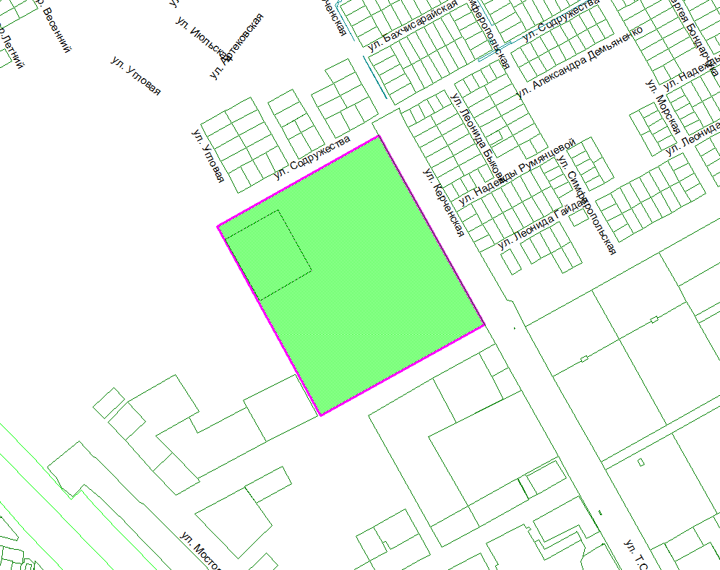

Перечень координат характерных точек границ территории
Территории 1
площадь – 183 448 кв.м
№ | X | Y
1 | 441666,06 | 2376806,88
2 | 441861,04 | 2377156,56
3 | 442235,06 | 2376947,46
4 | 442263,95 | 2376931,33
5 | 442091,40 | 2376625,15
6 | 442069,63 | 2376586,22
1 | 441666,06 | 2376806,88

2. Графическое описание местоположения границ Территории 2

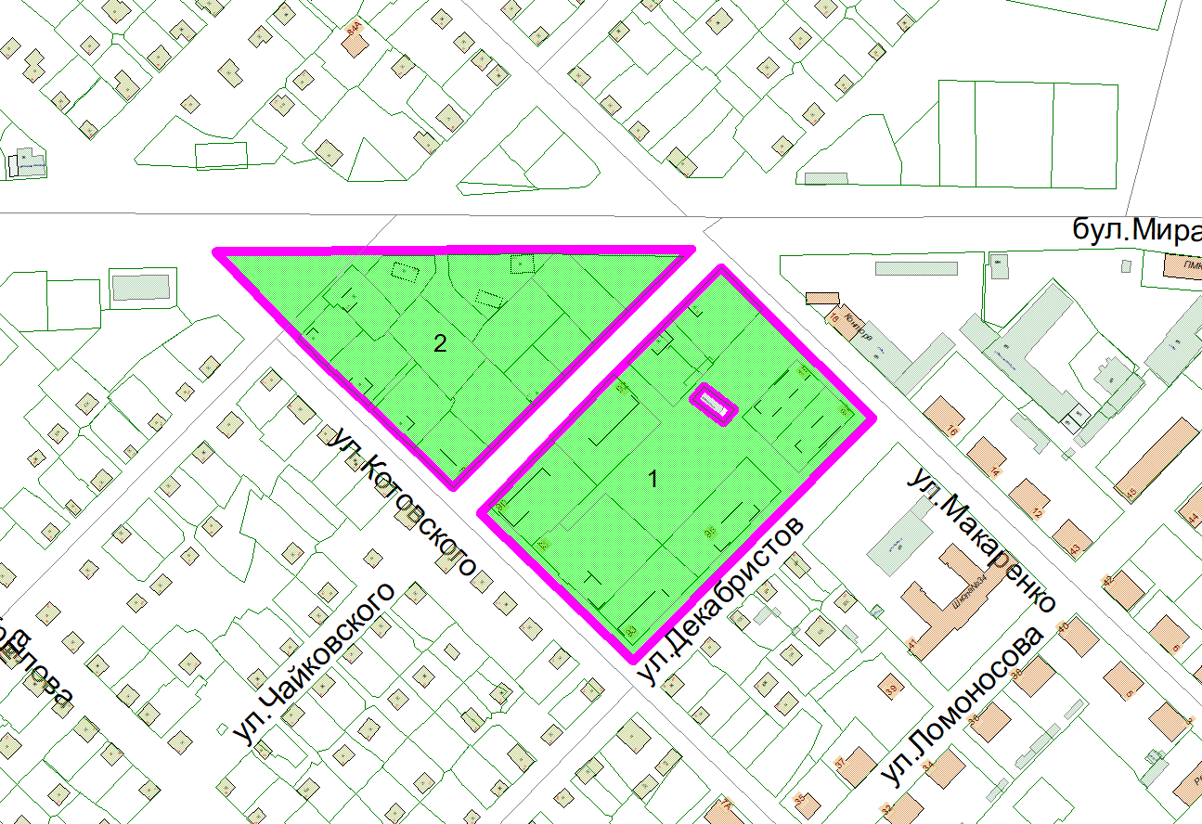

Перечень координат характерных точек границ территории

Территории 2 (1)  площадь – 22 190 кв.м |  |  | Территории 2 (2)  площадь – 17 454 кв.м
№ | X | Y | № | X | Y
1 | 439306,23 | 2386069,30 | 1 | 439315,95 | 2386049,53
2 | 439342,51 | 2386103,93 | 2 | 439323,33 | 2386056,67
3 | 439378,43 | 2386138,23 | 3 | 439336,81 | 2386070,67
4 | 439437,19 | 2386197,71 | 4 | 439377,10 | 2386111,16
5 | 439414,09 | 2386220,33 | 5 | 439447,78 | 2386181,22
6 | 439354,34 | 2386281,49 | 6 | 439447,02 | 2386046,04
7 | 439219,74 | 2386149,13 | 7 | 439446,25 | 2385918,41
8 | 439301,62 | 2386064,36 | 8 | 439398,36 | 2385963,87
1 | 439306,23 | 2386069,30 | 9 | 439386,64 | 2385975,43
9 | 439364,65 | 2386181,95 | 10 | 439358,73 | 2386004,97
10 | 439371,82 | 2386188,05 | 11 | 439343,97 | 2386020,27
11 | 439358,69 | 2386204,93 | 12 | 439337,20 | 2386027,64
12 | 439351,51 | 2386198,86 | 13 | 439334,53 | 2386030,31
9 | 439364,65 | 2386181,95 | 1 | 439315,95 | 2386049,53

____________________________________________________________

Приложение 2
к постановлению
Главы города Кургана
от _ 30.05. 2025 г. №___54-гк___
«О комплексном развитии незастроенной территории, расположенной в границах улиц Андрея Миронова, Керченская, Содружества, и территории жилой застройки, расположенной в границах улиц Котовского, Декабристов, Макаренко, бульвар Мира, в городе Кургане»

Перечень земельных участков и объектов капитального строительства, расположенных в границах территории, в том числе перечень объектов капитального строительства, подлежащих сносу

№ п/п | Кадастровый номер земельного участка | Адрес (местоположение) земельного участка | Площадь земельного участка, кв.м | Кадастровый номер объекта недвижимости, расположенного на земельном участке | Адрес объекта недвижимого имущества | Площадь объекта недвижимого имущества, кв.м
1 | 45:25:040312:51 | ул. Чайковского, д. 89 | 904 | 45:25:040317:213 | ул. Чайковского, д. 89 | 380,6
2 | 45:25:040312:48 | ул. Чайковского, 90 | 1732
3 | 45:25:040312:47 | ул. Чайковского, 92 | 1826
4 | 45:25:040312:6 | ул. Чайковского, 94 | 801 | 45:25:040312:144 | ул. Чайковского, д. 94 | 100,4
5 | 45:25:040312:300 | ул. Чайковского, 94 | 337 | 45:25:040312:144 | ул. Чайковского, д. 94 | 100,4
6 | 45:25:040312:14 | ул. Чайковского, д. 96 | 1328 | 45:25:040312:73 | ул. Чайковского, д. 96 | 283,6
7 | 45:25:040312:36 | ул. Чайковского, 99 | 1233 | 45:25:040312:118 | ул. Чайковского, д. 99 | 72,1
8 | 45:25:040312:468 | ул. Чайковского, №101 | 573 |  | ул. Чайковского, д. 101
9 | 45:25:040312:4 | ул. Чайковского, 103 | 600 | 45:25:040312:116 | ул. Чайковского, д. 103 | 136,8
10 | 45:25:040312:5 | ул. Чайковского, 105 | 1265 | 45:25:040306:135 | ул. Чайковского, д. 105 | 246,2
11 | 45:25:040312:42 | ул. Чайковского, 105 а | 956 | 45:25:040312:117 | ул. Чайковского, д. 105а | 64,8
12 | 45:25:040312:52 | ул. Котовского, д. 22 | 2307
13 | 45:25:040312:60 | ул. Котовского, д. 30 | 1081
14 | 45:25:040312:61 | ул. Котовского, д. 32 | 1064 | 45:25:040312:94 | ул. Котовского, д. 32 | 165,3
15 | 45:25:040312:34 | ул. Котовского, 34а | 630 | 45:25:040312:83 | ул. Котовского, д. 34-а | 72,9
16 | 45:25:040316:107 | в районе перекрестка бульвар Мира - ул. Котовского | 974
17 | 45:25:040312:54 | ул. Декабристов, д. 93 | 1380
18 | 45:25:040312:55 | ул. Декабристов, д. 95 | 1765
19 | 45:25:040312:53 | ул. Декабристов, д. 97 | 977
20 | 45:25:040312:59 | ул. Макаренко, д. 19 | 967
21 | 45:25:040312:2 | б-р Мира | 1226 |  | б-р Мира, д. 27г
22 | 45:25:040312:44 | бульвар Мира, № 7 | 806 | 45:25:040312:100 | бульвар Мира, д. 7 | 52,8
23 | 45:25:040312:1 | б-р Мира, 27а | 1486 | 45:25:040312:143 | б-р Мира, д. 27а | 143,9
24 | 45:25:040312:3 | б-р Мира, 27б | 1262 | 45:25:040312:97 | б-р Мира, д. 27б | 197,2
25 | 45:25:040312:469 | ул. Мичурина, 88а | 847 | 45:25:040312:84 | ул. Мичурина, д. 88а | 148,1
26 | 45:25:020302:10 | ул. Мостостроителей (в районе КАС-5) | 19 398

____________________________________________________________

